TALEP OLUŞTURMA
- Yeni Kullanıcı Hesabı Talep İşlemi, Merkez Birim Kullanıcı, İl Kullanıcı ve Birim Kullanıcı yetkilerine sahip kullanıcılar tarafından gerçekleştirilebilir.
- Adres çubuğuna pys.aile.gov.tr yazarak gelen ekrandan kullanıcı adı ve şifre ile giriş yapılır.
- İşlem menüsünde bulunan “Talep” butonuna tıklandıktan sonra Yeni Kullanıcı Hesabı Talep İşlemi seçilir.

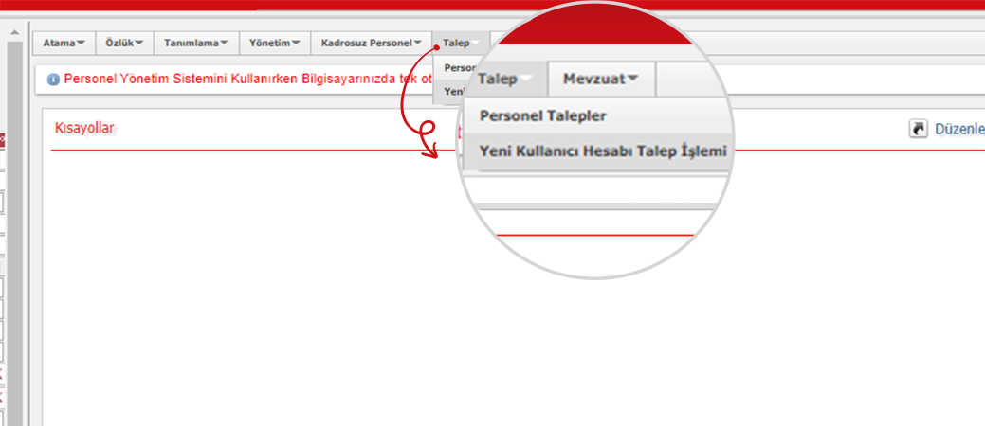

- Açılan ekranda daha önceden oluşturulmuş olan kayıtlar varsa listelenir. Ekranda bulunan alanlar kullanılarak daha önceden oluşturulmuş olan talepler arasından sorgu yapılabilir. Yeni Kayıt butonuna tıklanarak kayıt oluşturma işlemi başlatılır.

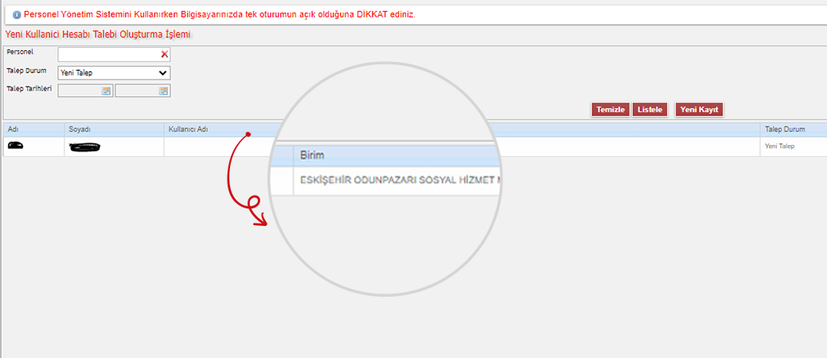

- Açılan ekranda bulunan Personel alanına ilgili personelin adı girilerek personel bulunur.

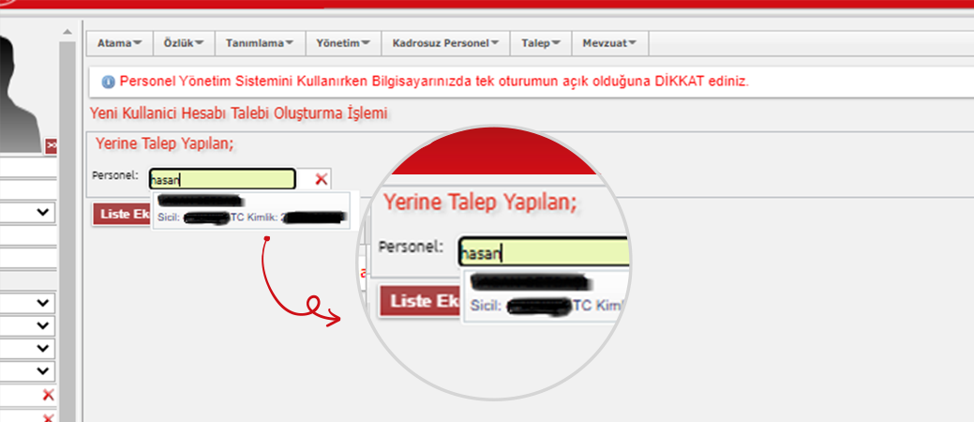

- Eğer personel için daha önceden kullanıcı talebi oluşturulmuş ise sistem uyarı verir.

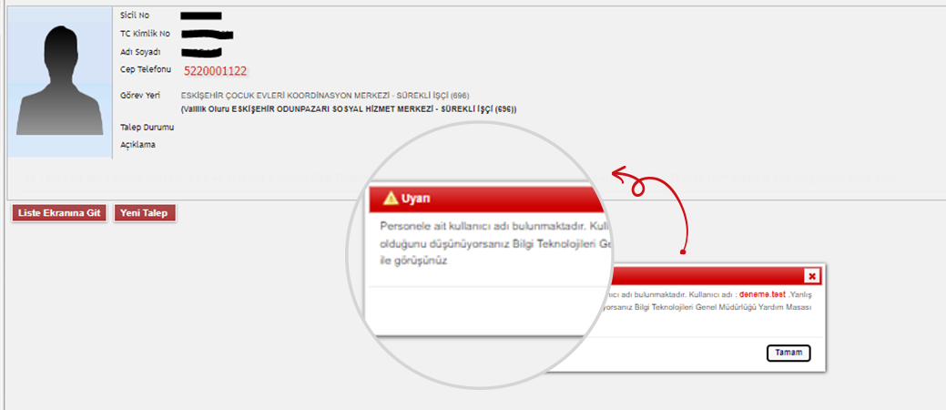

- Personel için kullanıcı oluşturulduğunda kullanıcı adı ve şifresi cep telefonuna iletildiğinden cep telefon numarasının doğru girilmiş olması önem arz etmektedir. Eğer bu bilgide hata varsa sistem uyarı verir.

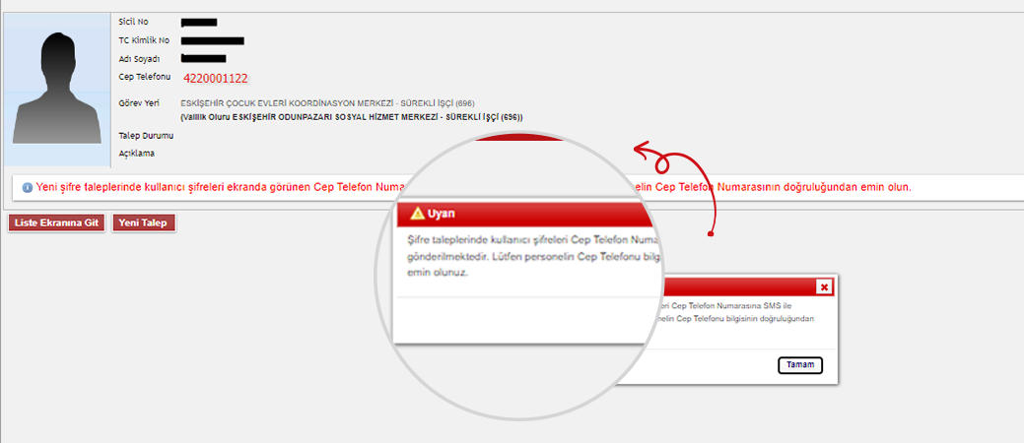

- Yeni kullanıcı talebi başarılı bir şekilde oluşturulduğunda bu bilgi ekranda gösterilir ve talep listeye eklenir.

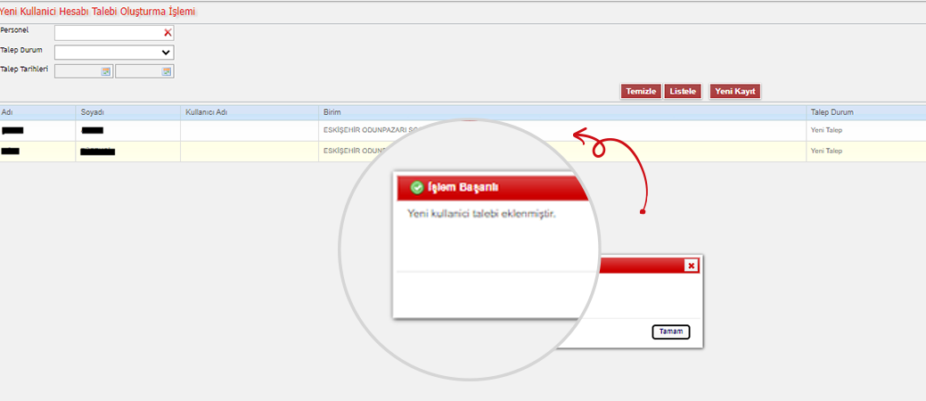

- Kaydı oluşturulmuş bir talebi, ilgili satırda bulunan çöp kutusu ikonuna tıklayarak silmek mümkündür.

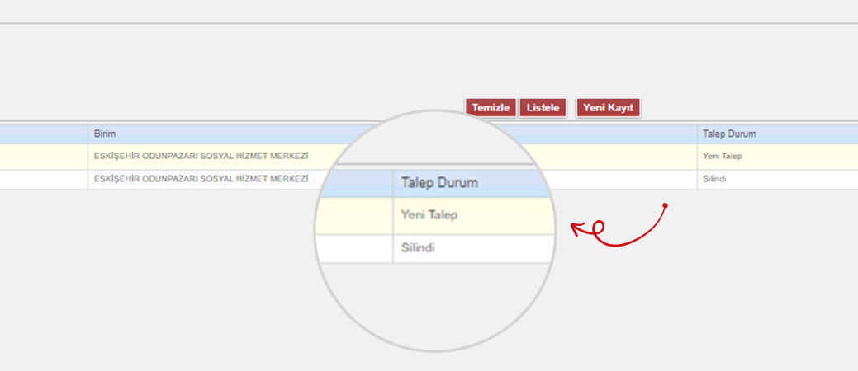

OLUŞTURULMUŞ TALEBİN ONAYLANMASI

- Yeni Kullanıcı Hesabı Talep Onay İşlemi, Merkez Birim Admin ve İl Admin yetkilerine sahip kullanıcılar tarafından gerçekleştirilebilir.
- Adres çubuğuna pys.aile.gov.tr yazarak gelen ekrandan kullanıcı adı ve şifre ile giriş yapılır.
- İşlem menüsünde bulunan “Talep” butonuna tıklandıktan sonra Yeni Kullanıcı Hesabı Talep Onay İşlemi seçilir.

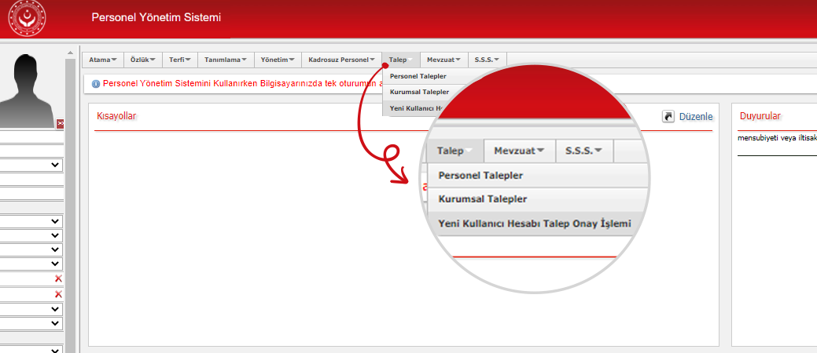

- Açılan ekranda daha önceden oluşturulmuş olan kayıtlar varsa listelenir. Ekranda bulunan alanlar kullanılarak daha önceden oluşturulmuş olan talepler arasından sorgu yapılabilir.

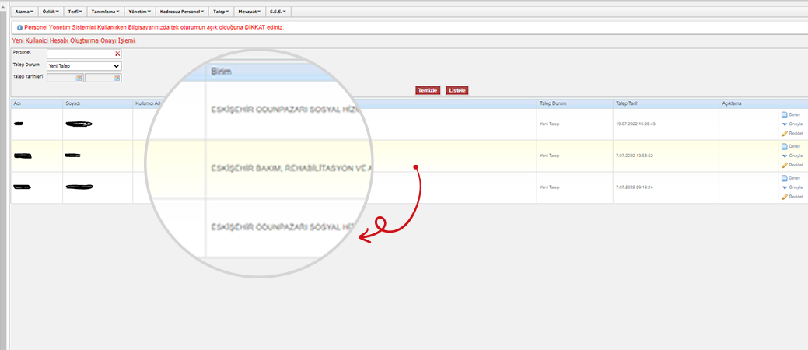

- Listeleme ekranından detay butonu tıklanarak ilgili kayıt seçilir. Açılan ekranda bulunan Reddet veya Onayla butonları ile talebin reddedilmesi veya kullanıcı hesabının oluşturulması sağlanır. Listede talep kaydında bulunan Onayla ve Reddet bağlantıları ile talebin detayına girmeden işlem gerçekleştirilebilir. İşlem başarı ile tamamlanmışsa sistem bu bilgiyi ekranda gösterir.

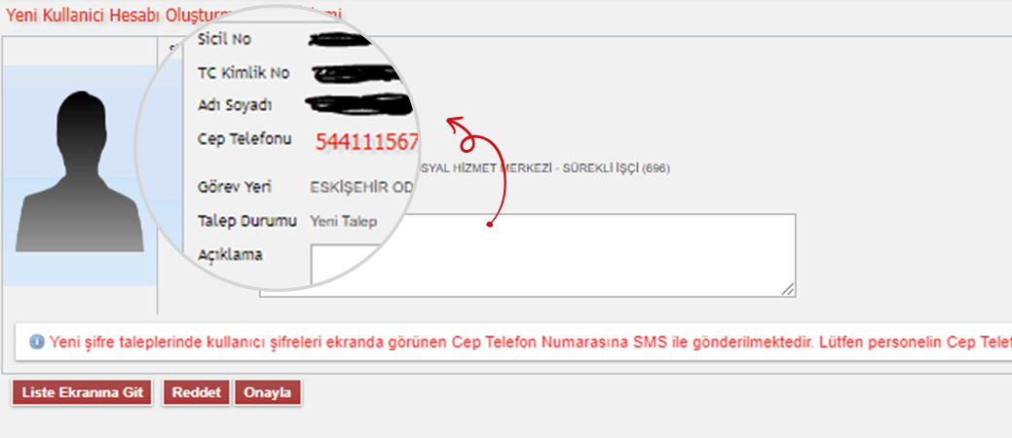

- Reddedilen talebin daha sonra onaylanması mümkün değildir. Bu durumda talep baştan oluşturulmalıdır.

- İşlemi tamamlanmış talepler listeleme ekranında görüntülenmeye devam eder. Ancak üzerinde tekrar işlem yapılamaz.
